基站配置手册

物理连接
调试前，准备足够的网线，将电源接上电，电源模块的POE接口连接设备网口，电源模块的LAN口接笔记本调试，（要确保电脑本地防火墙关闭，并且本地网卡设置IP为192.168.2.xxx/24）

参数调试
- 使用谷歌或者火狐溜进入登陆界面，用户名和密码分别为admin和admin01；进入后，在提示框把已阅读并同意勾选上，国家代码选择compliance testing，然后点更改，等待大概十秒钟即可
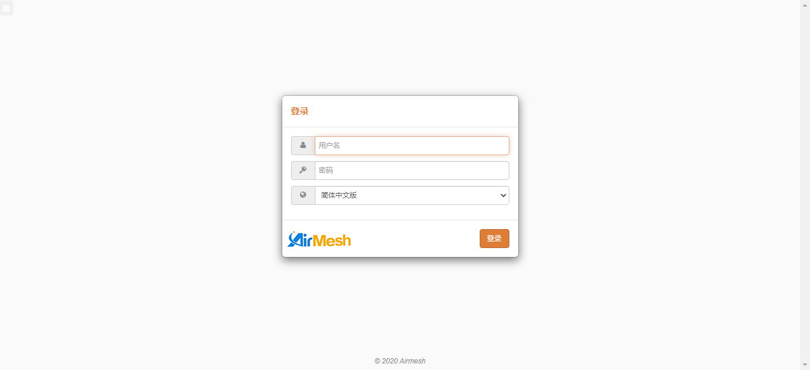
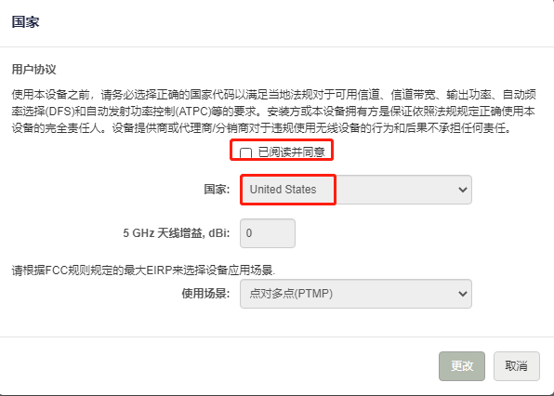
- 在登陆界面输入用户名和密码进入设备（用户名和密码分别为admin和admin01），然后进行参数配置：
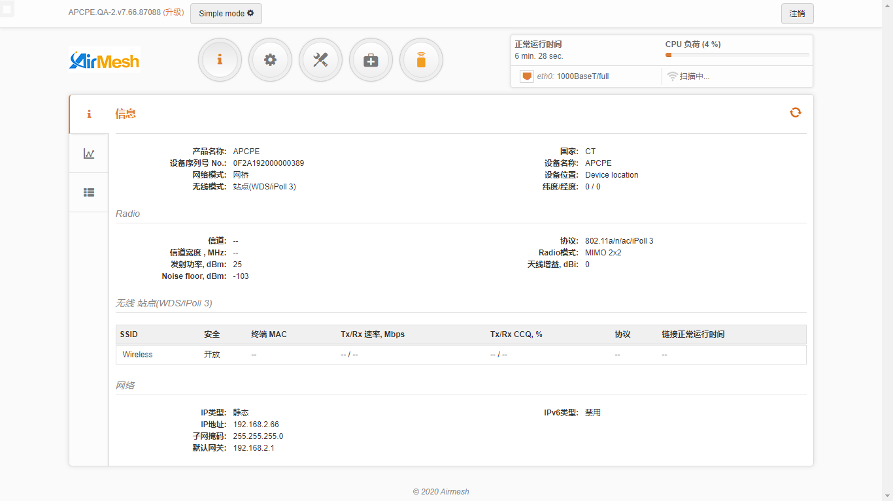

- 配置IP地址：
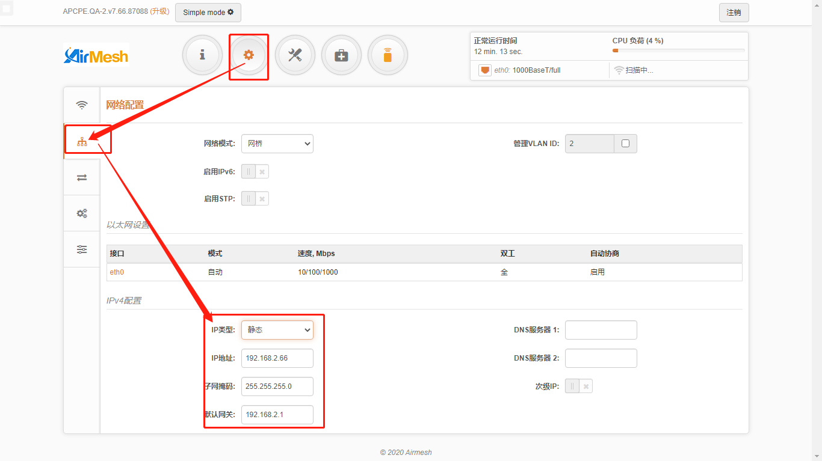
- 配置无线参数
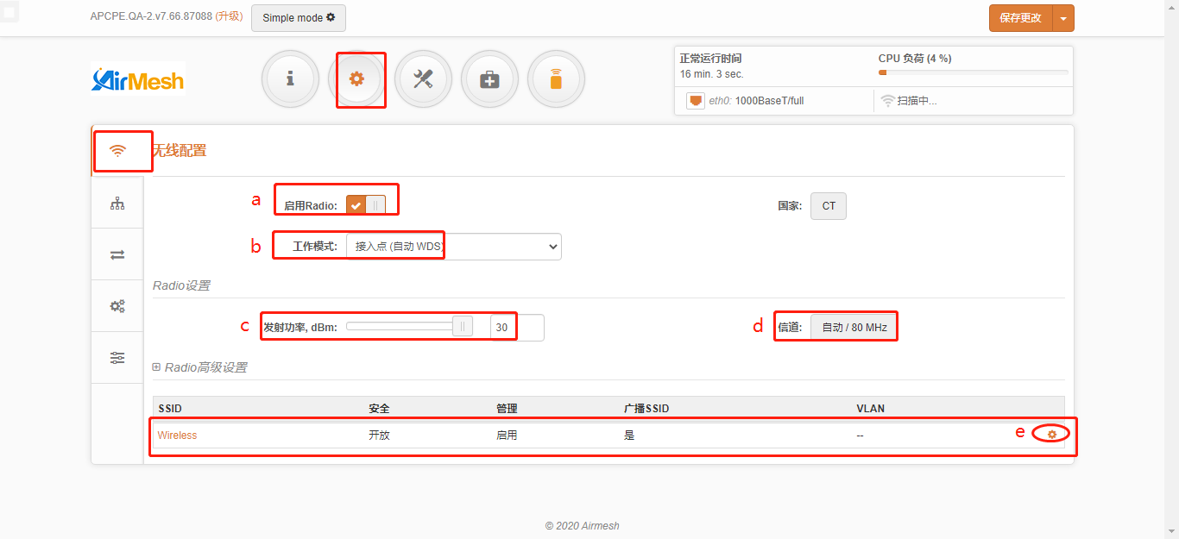
a：启用无线广播，默认打开；
b：工作模式选择接入点（自动WDS）；
c：发射功率选择最大；
d：信道按需调整，车载初始配置信道的话选择5125，5180，5745，5825这四个；
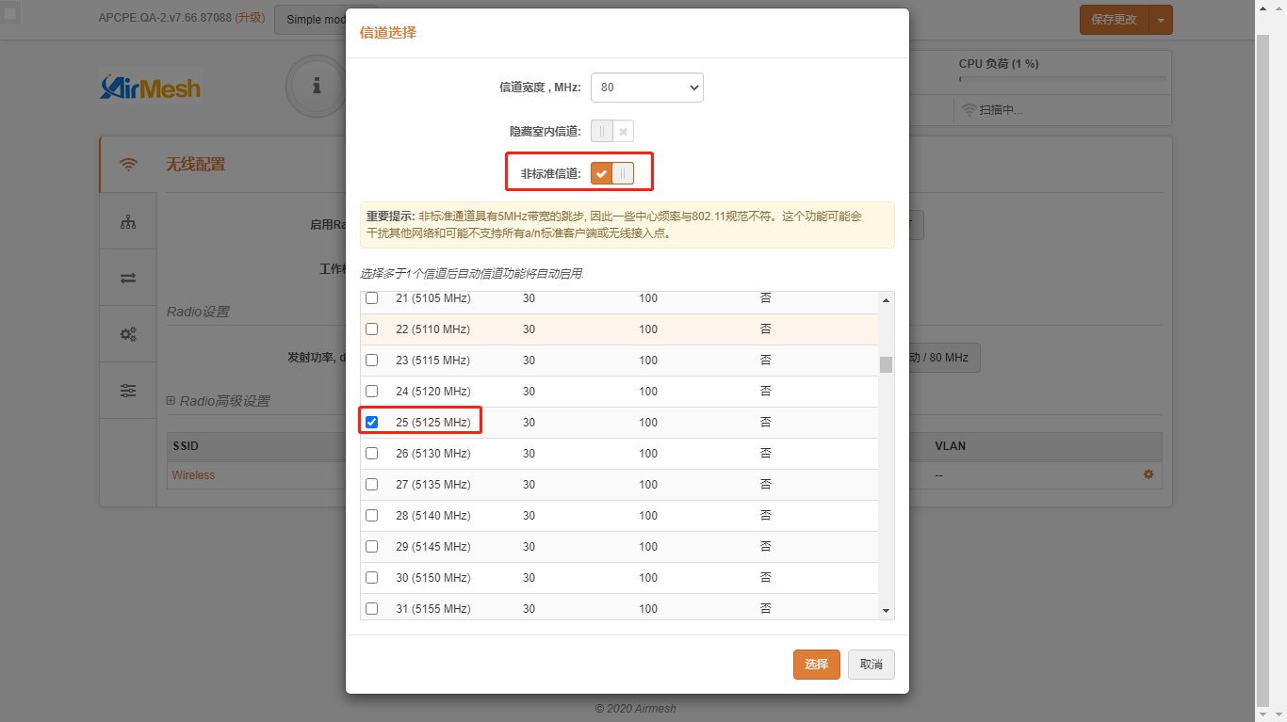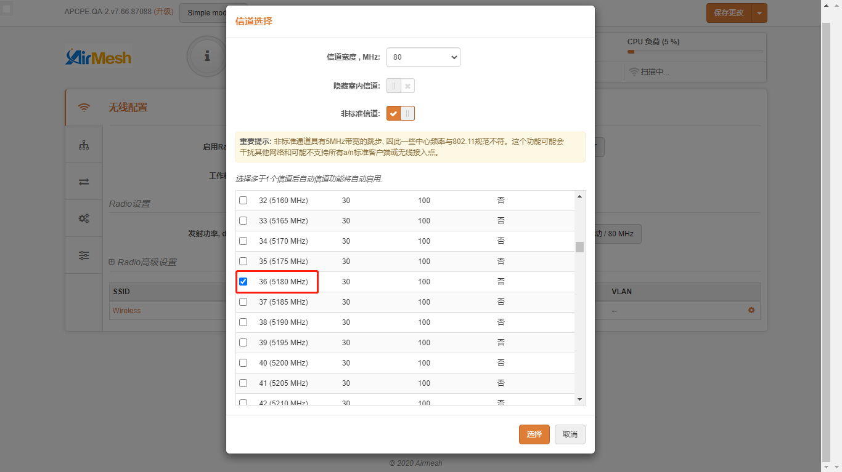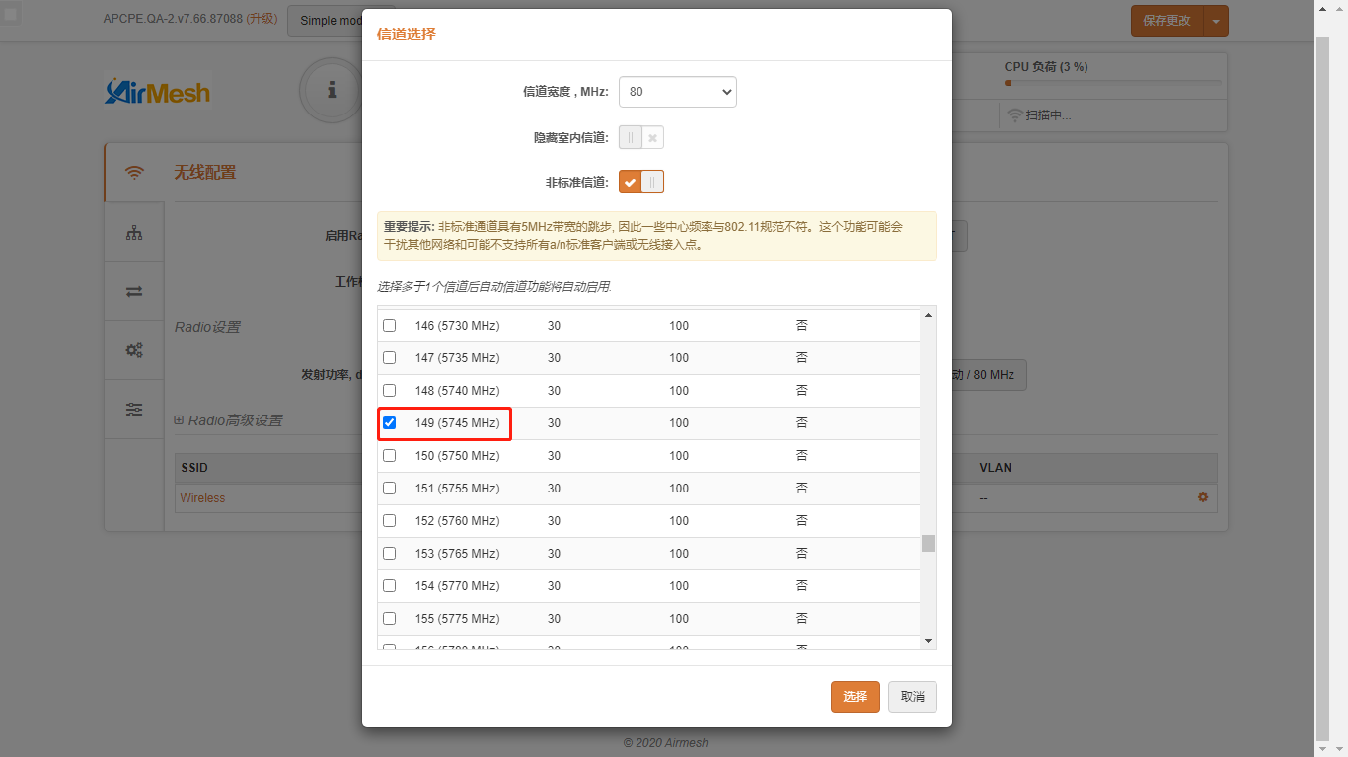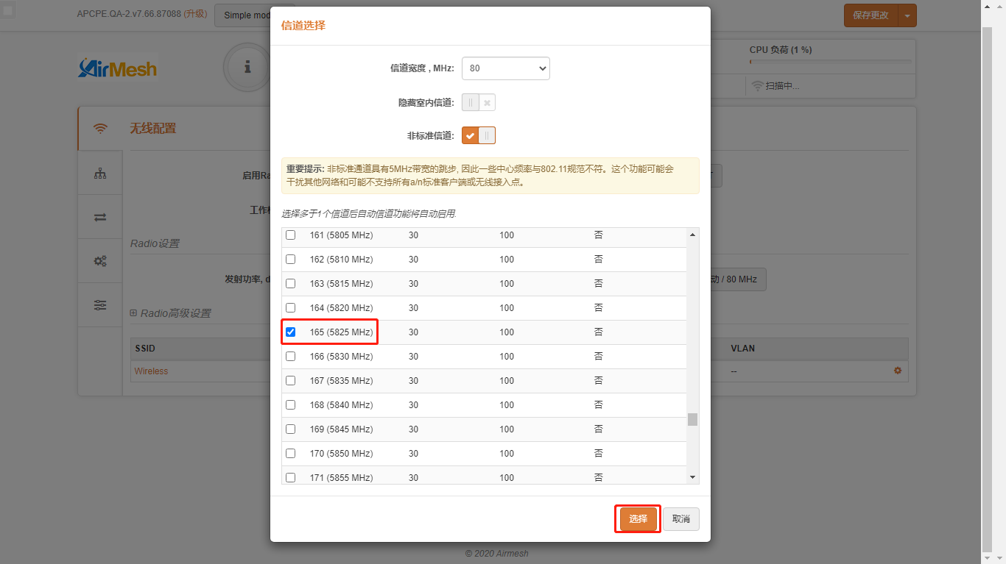
e：无线SSID变更为AirMesh，不加密；
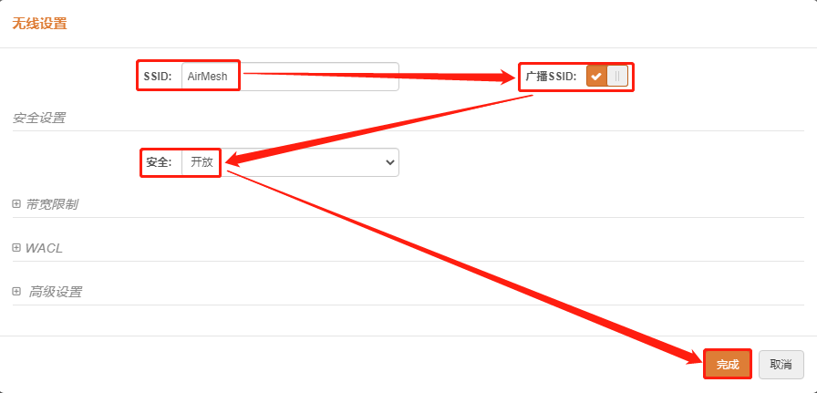
- 保存参数：
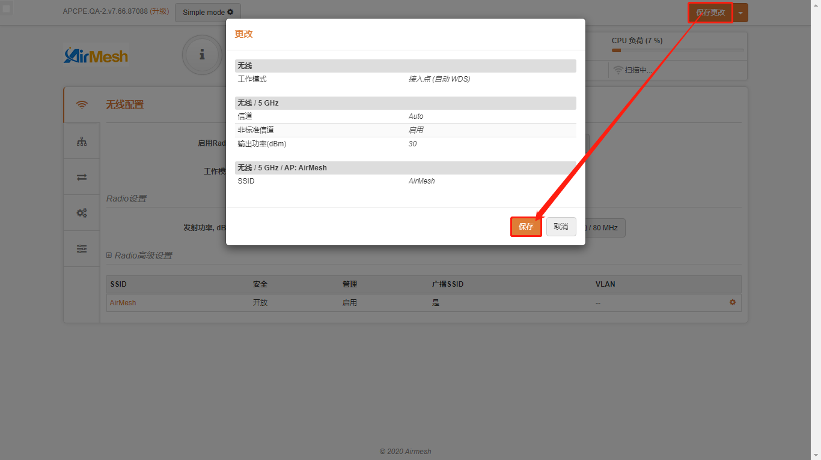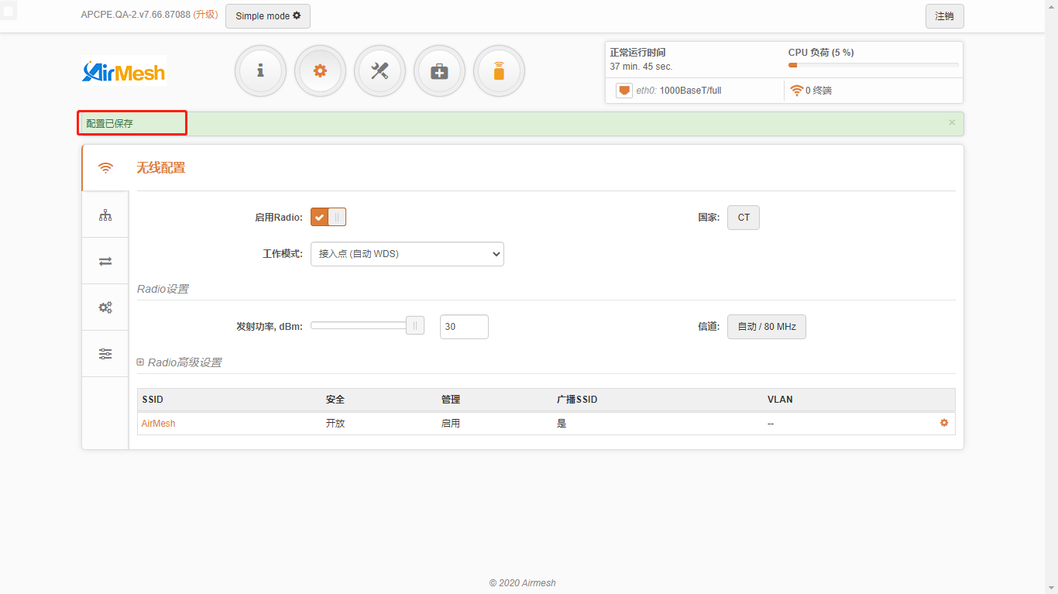

车载配置手册
设备线路正确连接以后，加电，滴滴两声以后系统启动成功；
打开winbox软件，此时可以搜到当前设备；
点击设备MAC地址，然后点击Connect进入设备；
- 打开桥端口，将MAC Address复制到Admin. MAC Address中，如果已经写入，请忽略：
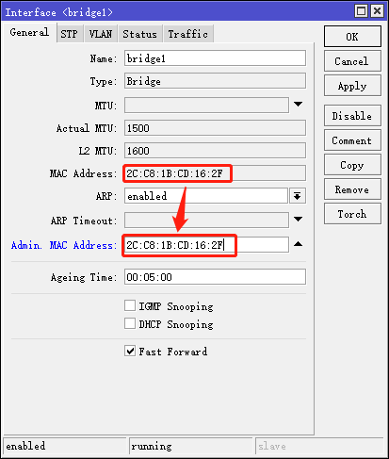
- 打开无线选项配置，依据用户当前基站信息，按需调整无线参数；
主要配置参数如下：
Band： 无线协议
Channel width： 信道宽度
SSID： 无线名称
Radio Name： 设备别称
Scan List： 频率搜索列表
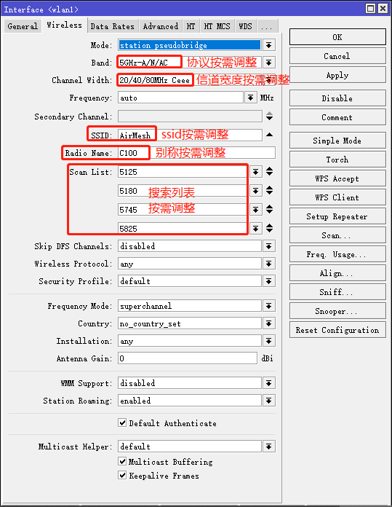
- 变更当前设备IP地址：
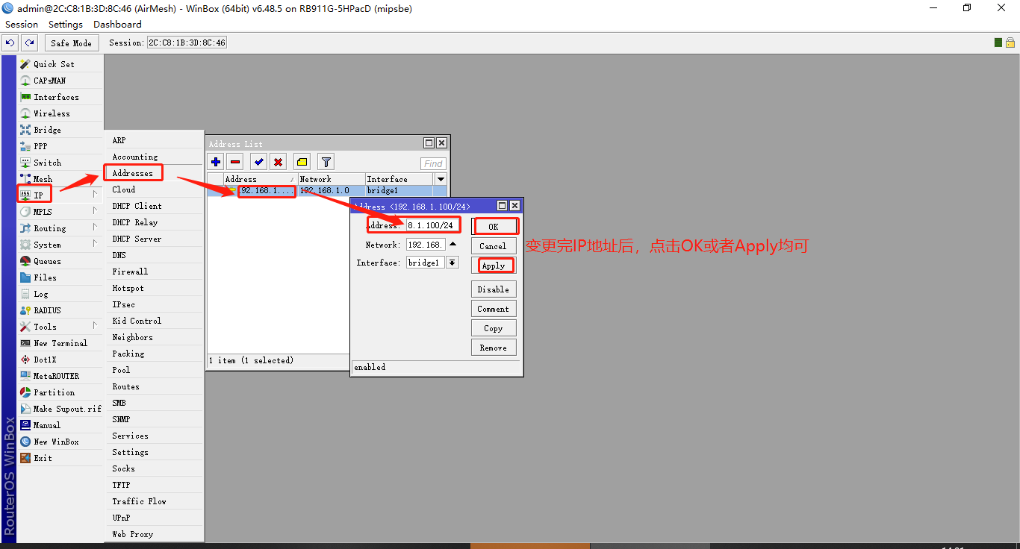

查看设备的连接状态
基站端查看
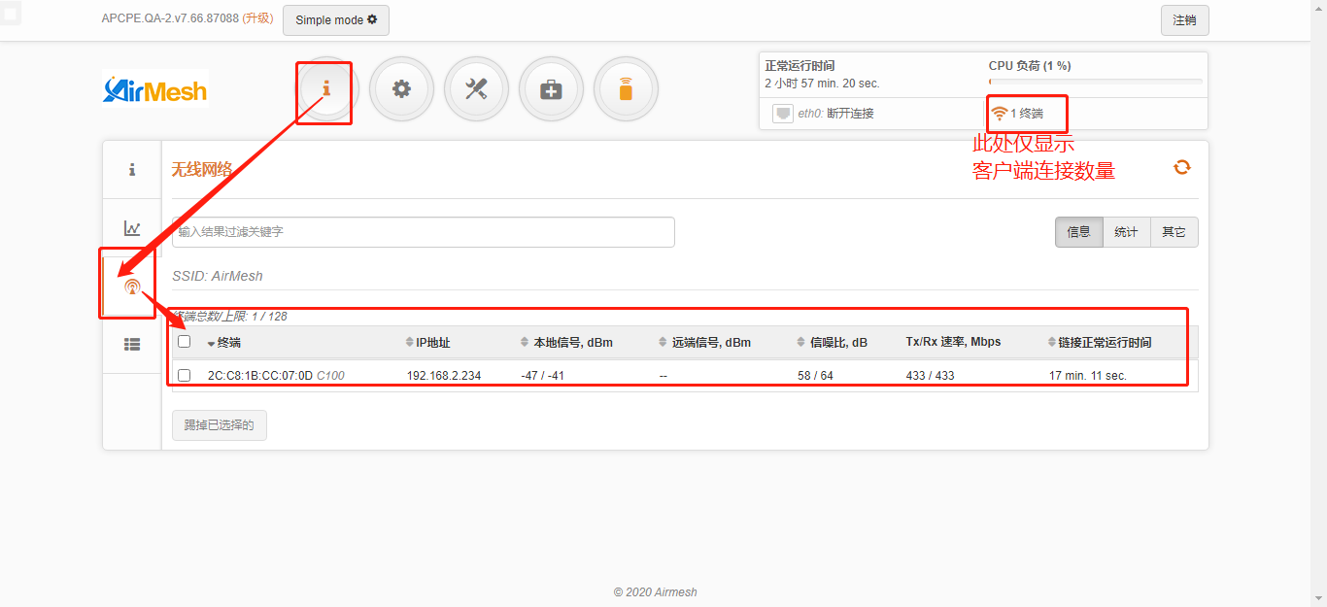
车载端查看
